Kitörési lehetőségek a halmozottan hátrányos helyzetű Fehérgyarmati kistérségben
Széles Adrienn*
Európa területének több mint négyötöde vidéki környezet, és a lakosság majdnem fele ebben a környezetben él. Fontos, elengedhetetlen, hogy ezek a területek megfelelő életteret és megélhetést nyújtsanak a több száz millió embernek. Jellemzően ezek a területek adják az élelmiszert és más természeti erőforrásokat - a faanyagot, ásványi anyagokat, a tiszta vizet és az elektromosságot, stb. - Európa lakosságának. A vidéki területek hozzájárulnak a városi emberek felüdüléséhez is. Sokrétű fejlesztésük ezért igen fontos feladattá válik a jövőben is.
Széles körben ismert tény, hogy mindenfajta vidék- és területfejlesztési elképzelés és törekvés egyik fontos célterülete, továbbra is gazdasági-társadalmi szempontból a legelmaradottabb magyarországi megye Szabolcs-Szatmár-Bereg, azon belül is olyan kiterjedt rurális térség, mint a Fehérgyarmati tervezési-statisztikai (ún. KSH) kistérség (1. ábra).
1. ábra: Fehérgyarmati kistérség elhelyezkedése
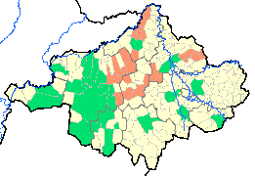

Forrás: Saját szerkesztés

Az alföldi körülmények között szokatlan aprófalvas jelleg mellett számos egyéb statisztikai adat is bizonyítja, hogy a Fehérgyarmati kistérség hátrányos, sőt halmozottan hátrányos településekből áll. Gazdasági-társadalmi fejlettségét tekintve a kistérség az országon és saját megyéjén belül már eleve periférikus helyzetű térség. Ezért is annyira fontos a Fehérgyarmati kistérségnek közelebbről pedig néhány településnek a vidékfejlesztési szempontú bemutatása, különös tekintettel az agráriumra és a turizmus, kitüntetetten a falusi turizmus lehetőségeire. A gazdasági-társadalmi és természeti adottságok közül ugyanis leginkább a mezőgazdaság és – kivételes természeti értékei révén – a turizmus jöhet számításba, mint olyan két meghatározó és jellegadó gazdasági ág, illetve lehetséges fejlesztési prioritás, amelyek rövidtávon elősegíthetik a kibontakozást, egyúttal a súlyos foglalkoztatási válságból való kilábalást.

*Tanszéki mérnök, Debreceni Egyetem Agrártudományi Centrum Mezőgazdaságtudományi Kar Földművelési és Területfejlesztési Tanszék
1. A Fehérgyarmati kistérségről röviden
Szabolcs- Szatmár-Bereg két tájegységre (Szatmár-Bereg és a Nyírség) és ezeken belül tíz kistájra (Tiszavasvári, Rétközi, Felső-Nyírségi Kisvárdai, Közép-Nyírségi, Nyírbátori, Mátészalkai, Tiszaháti Szatmári, Fehérgyarmati, Vásárosnaményi, valamint Ecsedi-láp) tagozódik. Széle ez az országnak. Itt ma is együtt él a háborítatlan természet – minden szépségével – és a mérhetetlen társadalmi ellentmondások sokasága. Szabolcs- Szatmár- Bereg megye a statisztikai kistérségnek talán a megye legegységesebb természetföldrajzi adottságokkal rendelkező kistáján, a Szatmári síkságon foglal helyet. A statisztikai határok nem esnek egybe a természetföldrajzi határokkal, de a kistérség szinte minden tekintetben egységes, viszonylag homogén terület. A 696 km² területű kistérség, 49 települést (amelyből egy város) tömörít. A települések átlagos népessége 818, míg a székhely település, -fehérgyarmat város népessége 8 932 fő. A népsűrűség meglehetősen alacsony, alig több mint az országos átlag fele, mindössze 58 fő/km². A lakónépesség az előző évekhez képest jelentős mértékben és évről-évre folyamatosan csökken, ami főként az erőteljes elvándorlással, a negatív előjelű vándorlási különbözettel magyarázható.

1.1. Természetföldrajzi adottságok
1.1.1. Talajok
A talajtakaró teljes egészében öntésanyagokon kialakult, talajvízhatás alatt álló réti és lápi talajokból áll. A legnagyobb területi kiterjedésben (48%) vályogtól- agyagig változó mechanikai összetételű, gyengén vagy erősen savanyú kémhatású, általában 1%-nál kisebb szervesanyag tartalmú, a VIII. vagy IX. talajminőségi kategóriába tartozó gyenge termékenységű öntéstalajok fordulnak elő. Kelettől nyugatra haladva egyre változatosabb a terület talajösszetétel szempontjából. Kis foltokban találni réti agyagot, kotu talajt és löszös homokterületeket. Ezek nem meghatározói a mezőgazdaságnak, de a helyi lakosok jól ismerik optimális hasznosíthatóságukat.

2. ábra: Szabolcs-Szatmár-Bereg megye talajainak kémiai tulajdonságai
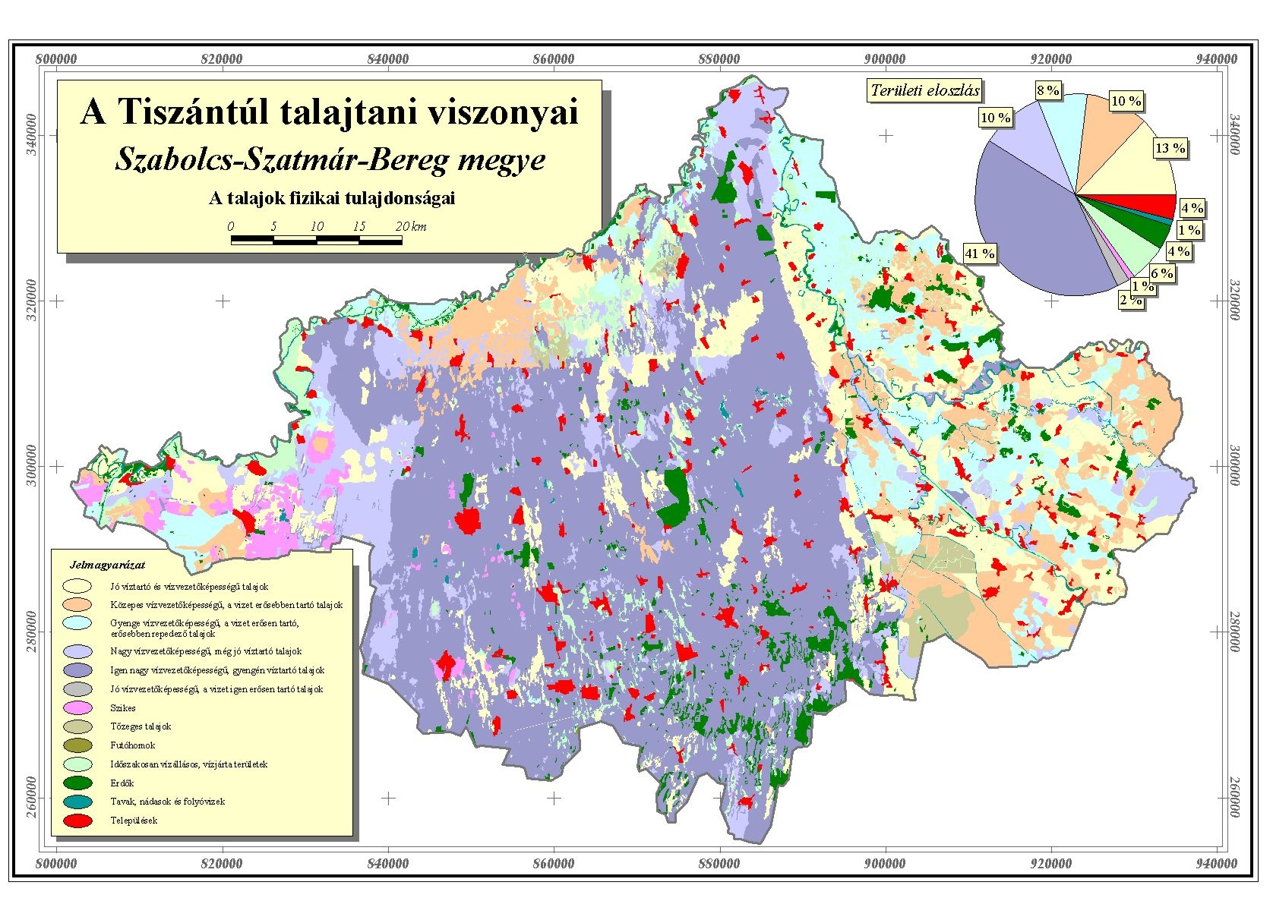
Forrás: Nagy J. et al., 2001

3. ábra: Szabolcs-Szatmár-Bereg megye talajainak fizikai tulajdonságai
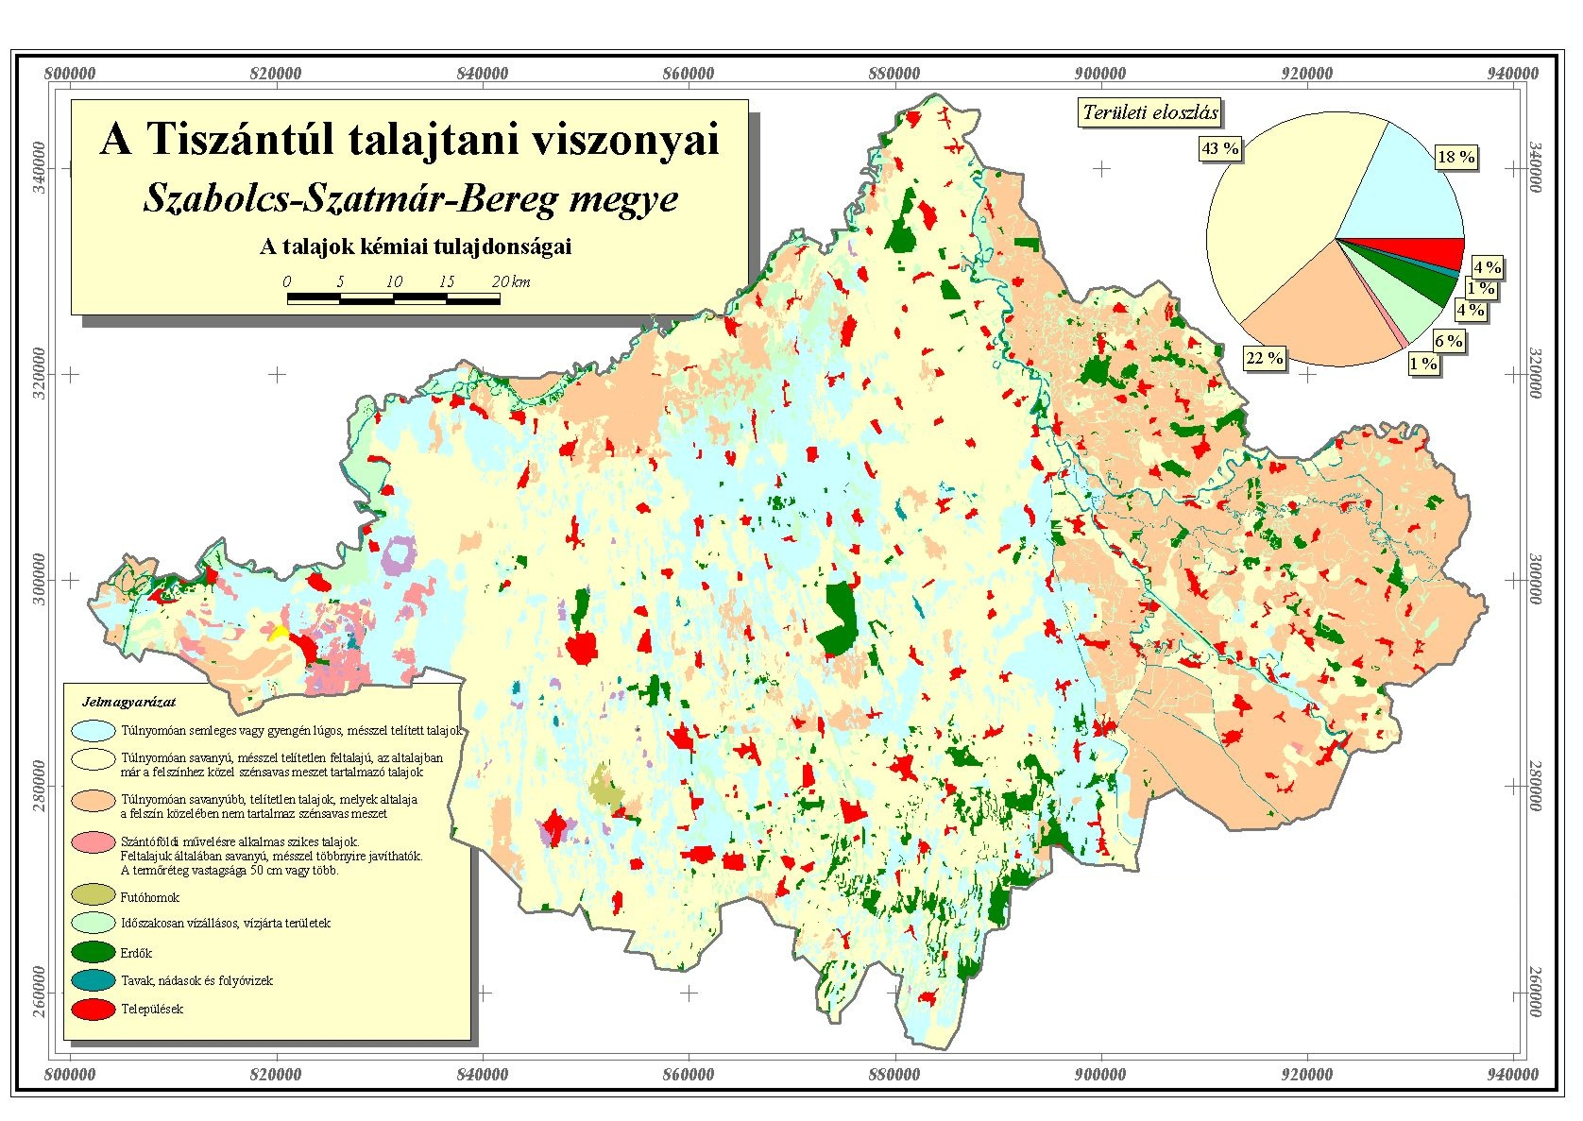
Forrás: Nagy J. et al., 2001
1.1.2. Éghajlat
Hazánk éghajlati adottságai a kis földrajzi távolságok miatt mérsékelten változnak. A Fehérgyarmati kistérség kiterjedése amúgy sem jelentős, éghajlati viszonyait is inkább a földrajzi fekvése határozza meg. A rövid és hosszú nyarú kontinentális éghajlati terület határán található. A Kárpátok közelsége pozitívan hat a hőmérsékleti és csapadék viszonyokra.

1.2. Mezőgazdaság

Gazdaságilag gyengén fejlett a kistérség, ahol a korábbiakhoz hasonlóan jelenleg is a mezőgazdasági jelleg dominál. Területe 70 ezer hektár, s így a megye területének közel12%-át foglalja el. Mezőgazdasági művelés alá eső területének aránya az átlagostól lényegesen magasabb, viszont erdősültsége öt százalékponttal elmarad az egyébként sem magas megyei átlagtól. A szántó részesedése itt késsé magasabb, a gyümölcsösé pedig alacsonyabb, mint a megyében. Legnagyobb különbség a gyepterület arányánál tapasztalható. A megye területének 12%-át foglalja el rét és legelő, Fehérgyarmat térségében pedig 18%-át, azaz minden hatodik hektárt.
A rendszerváltást követően az agrárágazat óriási változásokon ment keresztül, amelynek legszembetűnőbb megnyilvánulása, hogy a nagy gazdálkodó szervezetek vezető szerepe megszűnt és a kistermelés vált egyre inkább meghatározóvá. A megyében 113 ezer növénytermesztéssel és közel 116 ezer állattenyésztéssel foglalkozó egyéni gazdaság van. A gazdaságok 95%-a kisméretűnek minősült, mert 30 hektárnál kevesebb területen gazdálkodtak és számosállatra átszámított állatállományuk sem haladta meg a 2,5-öt 2002-ben.
A szerkezet-átalakítási folyamat a térségeket eltérő módon érintette. Az ezer hektárra jutó kistermelő gazdaságok száma országosan 117, vidéki átlagban 144, Szabolcs-Szatmár-Bereg megyében 198, a fehérgyarmati statisztikai körzetben pedig 262 volt. Ezen belül a közepes és nagyméretű egyéni gazdaságok ezer lakosra jutó száma országosan mindössze 6, megyei átlagban 10, a fehérgyarmati körzetben pedig 31 volt, legtöbb a kistérségek között.
1.3. Foglalkoztatottság alakulása a Fehérgyarmati kistérségben
A községek népességének lassú csökkenése tapasztalható. Igen kevés a gyermekkorúak (0-14 éves) aránya, az összlakosságon belül 5-6%-kal is magasabb az amúgy sem túlságosan kedvező megyei átlagnál. A fiatalok elhagyják a településeket a jobb megélhetés reményében. A munkanélküliségi ráta 13,3-15% közötti, a zömében szakképzetlen férfiak nem találnak maguknak munkát (4. ábra).

4. ábra: A munkanélküliségi mutató értéke az Észak-alföldi régió munkaügyi körzeteiben (2001. június)

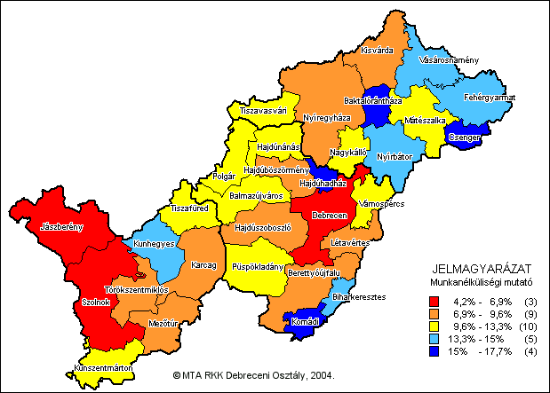
Forrás: MTA RKK Debrecen, 2004

1.4. Turizmus
Egy terület idegenforgalmi értékét elsősorban a meglévő adottságok határozzák meg. A térség idegenforgalmi szempontból az átlagosnál előnyösebb helyzetben tudhatja magát a Tisza vonzereje miatt. A terület természeti viszonyai elsősorban az ún. szabadidős turisztikai formák elterjedéséhez járulnak hozzá. A kistérség természeti ritkaságokban nem, de műemlékekben annál inkább gazdag. A kereskedelmi szálláshelyek előfordulása meghaladja a megyei átlagot, Fehérgyarmaton szálloda és panzió, Szatmárcsekén panzió, Tivadaron panzió, kemping és nyaralóházak üzemelnek. A vendéglátóhelyek egyharmada Fehérgyarmaton található, többségük egyéni vállalkozás keretében működik.
2. A Fehérgyarmati kistérség fejlesztésének lehetőségei
2.1. A kistérség kiemelkedő művészeti, kultúrtörténeti és természeti értékei
A fehérgyarmati kistérség kedves, szép szatmári táj. Itt fekszik Szatmárcseke, ahol a Himnusz született, s ahol alkotója Kölcsey Ferenc nyugszik. Kevesen ismerik ezt a vidéket. A házak, a fák, emberek, sajátos hangulata, Kölcsey, Móricz, Petőfi szellemének öröksége. A szatmári tájra jellemző sajátos tárgyi és szellemi-néprajzi kultúrát őrző vidék külön kis szigete a sokak által ismert a község északi részén fekvő csónak alakú kopjafás református temető. E tájon található többek között a már említett, s egyedi értékű zarándokhellyé vált a történelem és irodalom nagy egyéniségének, Kölcsey Ferencnek és a Kölcsey család hamvait őrző síremlék, a csekei református temető, ahol a híres csónak alakú fejfák találhatóak nagy számban. Kölcsey sírja a temető legmagasabb helyén áll.
Túristvándon a jelenlegi vízimalom elődjét 1752-ből, Mária Terézia idejéből említik Mindhárom vízikereke őrlőkereket hajtott. Közülük kettő gabonaőrlést végzett, egy kő pedig kukoricát, árpát és egyéb gabonaféléket darált. A vízimalmot 1927-ben korszerűsítették. 1998-ban történt újranyitása óta a vízimalom újra őröl, a látogató csoportok számára működtetik.
Híres nevezetesség a Kossuth-park Fehérgyarmaton, s a kórház területén áll a Jékey család XX. század elején épített műemléki kúriája, amelynek bejárati tornácrészét neobarokk jellegű oromfal emeli ki. A család egykori rangjára utal az épület nagysága, egységes és szép utcafronti képe, tagolása. Jelenleg nővérszálló. A felsoroltakon kívül az épített és természeti környezet számos egyéb értéke található ezen a tájon.

2.2. A falusi turizmus lehetséges adottságai
2.2.1. A falusi életmód, szokások, hagyományok
A múlt század ötvenes éveiben kezdődött meg a néptánc és a hozzá tartozó tánczene gyűjtése és feldolgozása, A szabolcsi szokások és táncok a mai Magyarország második legarchaikusabb dialektusa. A régi hagyományok, szokások közül kiemelkedő a legényavatás. Ezen a vidéken, ahol még léteznek a legénybandák, különleges avatási szertartásokat végeznek. A táj hagyományos termékét, sajátos gasztronómiáját, a helyi kulturális emlékeket egy csokorba kötve, egy átfogó program keretében kínálják a turistáknak. Erre vállalkoztak a szilvaút tervezői Szatmárban. Szarmár-Beregi Szilvaút Egyesület létrehozta a térségben a szatmárcsekei szilvalekvárfőző versenyt, Penyigén megrendezésre kerül a Szenke parti nagyvásár Túristvándiban halászléfőző verseny. Évről évre a szilvaút olyan vonzó és attraktív turisztikai programsorozat, amelynek a keretében a látogató elmehet a szatmári szilvaligetekbe, megtekintheti a helyi pálinkafőző üzemeket, és a szatmári nép kulturális emlékeikkel is megismerkedhet.
2.3. Lovaglás, kocsikáztatás, vadászat, horgászat
A magyarok történelmétől elválaszthatatlan a ló, a lovaglás. Lovas hagyományaink ma is élnek, és mi magunk is lóhátra ülhetünk, hogy akár őseink, bebarangoljuk a vidéket. Lóháton vagy kocsival romantikus, vadregényes tájakat járhatunk be, dús lombú, árnyas erdőket szelíd folyópartokat. Felkereshetünk főúri kastélyokat és paraszttanyákat, ahol évszázadok hagyományai köszöntenek ránk. A lovas sport szerelmesei számára legvonzóbb a tereplovaglás, és a világon kevés hely létezik, ahol szabadon hódolhatunk neki. A lovaglás során páratlanul gazdag növény- és állatvilág tárul elénk.

2.4. Az ökológiai gazdálkodás feltételei

2.4.1. A természetkímélő gazdálkodásnak hagyományai
Maradványaikban még megvannak a régi kor "vad"-gyümölcsösei és bennük az ősi fajták egy része. Köztük jó néhány már a XVI. században ismert volt. Sok helyt az ártéri területek különös erdeit alkották együtt és keveredve a honos fafajokkal. Egykor az egész tiszai Alföldet látták el innen tutajon, szekéren szállított szilvával, almával, azok aszalványaival, a belőlük - főleg a szilvából - főzött lekvárral, pálinkával. Ezeket szállították Lengyelországba és Szilézián át Németföldre is. Az ősi gyümölcsfajták közül még sok ma is található ártereken, kertekben, elmúlt tanyák helyén tengődve. Ezek ipari hungarikumok lehetnének, amelyek nagyon érdemesek lennének arra, hogy termesztésüket jelentőségéhez mérten is szervezett keretek között felkarolják. Körtéből az árpávalérő-, a pirosbélű-, a rúddal érő-, almából a kormos-, a szentiványi-, szilvából igen sok fajta közt az aprószemű- (igen ősi a macskatökű- v. kökényszilva), a bercencei-, a veres-, és a penyigei az érdekesebbek. Dióból a milotai-, somból a császlói fajták a legősibbek.

2.4.2. Szántóföldi tájfajták
Magyarország egyes tájegységeiben az adott ökológiai viszonyoknak legjobban megfelelő növényi fajtákat állítottak elő az utóbbi évtizedekben. Ezek a fajták rendkívül jól alkalmazkodtak a tájra jellemző klimatikus és edafịkus tényezőkhöz. Ezeknek az úgynevezett tájfajtáknak megfelelő a minőségük kedvező a termésbiztonságuk, ugyanakkor nagyon jó a betegségekkel szembeni rezisztenciával rendelkeznek. Történelmi jelentőséggel bír az egyetlen hibájával (magas a szára) étkezési Kisvárdai napraforgó fajtának, valamint nagyon fontosak a homoktalajokon is termeszthető lucernafajták (Jozsó). A csillagfürt termesztésében legnagyobb szerepet játszott a Nyírségi fehér virágú édes csillagfürt, amely nem csak abrak, hanem zöldtakarmányként is felhasználható. A kistérségben a következő szántóföldi tájfajtákkal lehet eredményes termesztést elérni:
Őszi rozs
- Kisvárdai Elsősorban a jó táperőben lévő nyírségi homoktalajon termeszthető sikerrel. Kedvező feltételek mellett 2,0-2,5 t/ha termést ad.
- Kisvárdai alacsony: Termőképessége átlagos, a Kisvárdai 1 standarthez hasonló. Bokrosodási képessége, produktív bokrosodása hasonló vagy jobb, szára alacsonyabb annál, így állóképessége jobb.
- Kisvárdai legelő:. Zöldtermése három év átlagában 12,8%-kal volt több, mint a Lovászpatonai fajtáé.

Fehérvirágú csillagfürt
- Nyírségi édes: Kedvező ökológiai feltételek mellett 1,8-2,8 t/ha termésre képes. Csak mészmentes , savanyú homok talajon termeszthető.
- Nyírségi keserű:. Jó termőképességű, nagy zöldtömeget adó növény.

Keskenylevelű csillagfürt
- Vajai kék keserű: Speciális igényt kielégítő fajta, mivel silány homok talajok zöldtrágyázására alkalmas.

Lucerna
- Jozsó: A negyedik. évben mutatott kiváló teljesítménye alapján hosszú hasznos élettartamra lehet számítani. Szárazabb viszonyok között, savanyú talajokon is megfelelő termést ad.
- Klaudia: Hozamkiegyenlítettsége, szárszilárdsága, tél és fagyállósága jó.
Az EU csatlakozást követően a nemzeti fajtalisták mellett megjelennek az EU fajtalisták és el készül az ajánlati fajtalista, amelyben közlik majd a tájegységre az ajánlott fajtákat is. Ez felértékeli a tájfajtákat és a tájtermesztést is. A tájfajták nagyobb lehetőséget adnak az ökológiai- biológiai -és agrotechnikai tényezők közötti pozitív interaktív hatások jobb kihasználásához.
2.4.3. Méhészet
A méhészetnek stratégiai jelentősége van. Hiszen a méhészet a méztermelésen túl és annak összgazdasági jelentőségét meghaladva a mezőgazdasági és kertészeti növények beporzásával hajt tetemes hasznot. Több a mézfelvásárló, mint korábban. Az EU sem szab kvótát, tehát termelhetünk és forgalmazhatunk annyi mézet, amennyit tudunk. A felvásárlási árak nem követik az inflációt és költségek emelkedését sem. A méhészek el tudnak adni minden mézet, de az ár nem mindenkor fedezi a ráfordított költségeket. Az a tapasztalat, hogy a magyar méznek jó híre van.
2.4.4. Állattenyésztés
Évszázados hagyományai vannak hazánkban a vágómarha előállításnak. A középkorban a magyar szürke ökrök, az elmúlt évszázadtól a ’70-es évek közepéig a magyar tarka hízóbikák adták az export alapot. Az elmúlt pár évben a helyzet megváltozott. A mezőgazdasági termelés szerkezeti átalakulásával együtt járt az állatállomány csökkenése is. Több mint háromezer egyéni gazdálkodó hagyott fel a szarvasmarha, ezer a sertés és majdnem ezer a juhok tartásával. Az egyéni gazdaságok állatállománya még nagyobb arányban csökkent, mint az állattartó üzemeké.
3. Javaslatok a kistérség fejlesztésére
A térség fejlesztését nagymértékben befolyásolja az árvízi kockázat. A Tisza-vidék földrajzi helyzetéből következően jelentős árvízi gondokkal küzd. A folyókon az év bármely szakában előfordulhatnak árvizek. A területfejlesztésnek és a területhasználatnak alkalmazkodnia kell a folyók kívánatos nagyvízi levezetési feltételeihez és körülményeihez. Módosítani kell a hullámtéri területhasználatokat, a hullámtér korlátozottan bővíthető, s ezeknél ma már meghatározó szempontként kell figyelembe venni az ökológiai követelményeket.
3.1. Mezőgazdaság
3.1.1.Vízgazdálkodás, öntözésfejlesztés
A kistérség területe túlnyomórészt a Tisza-Szamosközre esik, de hozzátartozik a Szamos-Krasznaközből Tunyogmatolcs, a Beregből Tivadar területe is. A kedvezőtlen adottságok miatt a terület belvíz-veszélyeztetettségi foka nagy, vízrendezés nélkül biztonságos mezőgazdasági termelés nem folytatható.
3.1.2. Szántóföldi növénytermelés

A körzetben a zöldségtermesztés elsősorban az uborkát, paprikát, gyógy és illóolajos növények valamint tájfajták termelésének fejlesztését indokolja. E növények termesztése a piac függvényében jelentősen bővíthetők. Jó minőségű területein a mátészalkai glutinüzem beindítását követően növekedhet a búza termelés. Alacsony termékenységű talajokon a tájkörzetre jellemző rozs, napraforgó, homoki lucerna vetőmagtermesztése jelenthet fejlesztési lehetőséget, hiszen ezeket a fajtákat szívesen termelik Franciaországban és Angliában.
3.1.3. Gyümölcstermesztés
Gyümölcstermesztésre a folyó menti, az átlagos terepszintből kiemelkedő területek alkalmasak. Az ártéri területek vegyes ősgyümölcsöseiben a dió, a szilva, az alma és körte dominál. A belvíz által nem veszélyeztetett területek gyakorlatilag a legtöbb mérsékeltövi gyümölcsfaj termesztésére alkalmasak. Az alma minősége, hússzilárdsága, íz és zamatanyagainak kedvező alakulása különleges minőség előállítását teszi lehetővé. Nagyobb hangsúlyt érdemelne az almatermesztés mellett a dió és a szilvatermesztés gyorsabb ütemű fejlesztése. Fehérgyarmat mellett Csenger és Mátészalka is komoly szerepet játszik a termesztett gyümölcs kereskedelmében és élelmiszeripari feldolgozásában.
Segíteni kell az almatermesztés- és értékesítés problémáinak a megoldását. Összhangba kell hozni a termelést a raktározó és feldolgozó kapacitásokkal, biztosítva ezzel a jó minőségű szabolcsi alma exportképességét. Ezzel párhuzamosan fel kell tárni a keleti és nyugati piacokat. Nagyobb hangsúlyt kell helyezni a zöldség és gyümölcs termelésre, az állattartásra és takarmány termelésre, az erdő- vad- halgazdaságok fejlesztésére és bővítésére.

3.1.4. Állattenyésztés
Sertéstenyésztésben jelentős szerepet játszik a volt fehérgyarmati SERKÖV, mely folyamatosan mintegy 1000-1200 kocával, és 10-12000 darabos állománnyal működik, ez várható a jövőben is. Itt meg kell jegyezni, hogy Milotán egy évi 10-15000 db sertés feldolgozására alkalmas korszerű húsüzemet létesítettek 1994-ben a FÁK országaiba szóló export engedéllyel. Az üzem alkalmas lehetne arra, hogy a fehérgyarmati kistérség egyéni sertéstartóit integrálja, speciális helyi márkájú hústermékekkel az Ukrán piacon is megjelenhetne.
A juhtenyésztés kiemelt fejlesztését kellene támogatni. Ehhez a használaton kívüli szarvasmarha tartásra nem alkalmas üres férőhelyek megfelelnének. Elsősorban a hústípusú fajták előtérbe helyezésével 300 anya feletti állományok kialakítását célszerű támogatni.
Baromfitenyésztésben a legelőn elhelyezett tolliba tartásában van néhány vállalkozás, mely évente 50-60.000 toll-libát nevelnek, de e mennyiség 3-4 szeresére növelése sem jelentene gondot.
Az EU - csatlakozás után nagy lehetőséget kínál a kistérségben a minőségi vágómarha előállítás. Az EU kvótában rögzítette a támogatott húsmarha létszám nagyságát. Ez 90.000 többlet húsmarha tartást tesz lehetővé. Ez azt jelenti, hogy a családi gazdaságokban ha a tárgyi és személyi feltételek adottak hízlalással is érdemes lesz foglalkozni. Jelenleg 30.000 húshasznú tehén van az országban, ez jóval kevesebb, mint ami ökológiailag lehetséges és kívánatos lenne. A gyepterületek kihasználtsága rendkívül rossz. A térségben meg lehetne akadályozni a hasznosítatlan gyepterületeken a degradációs folyamatok beindulását, elkerülhető lenne a gyomosodás, bokrosodás. Csökkenne az erózió veszély. Igaz, hogy az átálláshoz támogatásra lesz szükség, mert a gazdák az átállást önmaguk nem tudják megoldani.
A támogatás elméleti alapja, hogy a legeltetéses állattartás tájvédelmi, környezetvédelmi és vidékfejlesztési funkciókat is ellát.

3.1.5. Méhészet
A kistérségben nagy lehetőség rejlik az ipari hungaricumnak számító bioméhészetnek, csak tudni kell vele élni. Ahhoz hogy az ágazatban rejlő lehetőséget a méhészek ki tudják aknázni, szabályozni kellene a külföldi méhészek bevándorlását. A külföldi méhész jelenleg ugyanis szabadon jöhet - mehet, terhelheti a hazai méhlegelőket, értéken alul viheti ki a jó minőségű mézet.

3.1.6. Erdő - és vadgazdálkodás
A térség a megye erdősültségi rangsorában a nyolcadik helyen szerepel. Az erdőterületeken vegyes korú keménylombú erdők találhatók. Mivel ebben a kistérségben a viszonylag magas a csapadékösszeg, a magasabb relatív páratartalom jellemző, ez erdőtenyészeti szempontból előnyös. A telepítendő erdőterület nagysága ebben a statisztikai kistérségben mintegy 15.500 ha. A telepítendő fajoknál figyelembe kell venni a piaci igényeket, s a helyi adottságokat. Az eddigi tendenciák alapján a létrehozandó erdőállomány akácos, nemes nyár vagy tölgyes.

3.1.7. Élelmiszeripar
E statisztikai körzet élelmiszeripari fejlesztésének meghatározója is a piac lesz, de programjavaslatként az alábbiak emelhetők ki:
- a régió takarmánytermelésére épített húsfeldolgozó és tejfeldolgozó ipari bázis kiépítése,
- a zöldség- és gyümölcskonzervgyártás megerősítése,
- az almavertikum megújítása,
- a baromfi-feldolgozóipar kiépítése,
- gabona és kukoricaalapú feldolgozóüzem alapítása,
- olajos magfeldolgozó kapacitás kialakítása.
Vezető szerep illeti meg a településenként létrehozott mezőgazdasági feldolgozó értékesítő szövetkezeteket (gyümölcs-, zöldség-, szarvasmarha-, sertés-, juh-, baromfi- és húsfeldolgozás területén).
3.2. Turizmus
A térség természeti értékei a turistáknak vonzó látványosságokat kínálnak. A kistelepülésnek csak akkor lehet haszna a falu jellegéből, ha képessé válnak bevonni az ott pihenőket a falunak életébe. Egy vendégváró falu alapvető követelményei közé tartozik, hogy:
- a falu és környezetének értékei tudatosuljanak a lakosságban (mert csak így védhetők, fejleszthetők az értékek),
- a település külső megjelenése, a környezet rendje és a kiegészítő szolgáltatások színvonala elérjen egy bizonyos elvárt szintet;
- változatos programok, illetve szabadidő eltöltési lehetőség álljon a vendégek részére, amelyek megfelelő összehangolásával biztosítható a szélesebb részvétel, a több élmény, a nagyobb siker és mindezzel összefüggésben a nagyobb haszon.
3.2.1. A turizmus fejlesztését szolgáló programok
3.2.1.1. Kukoricalabirintus
Mindig új utakat kell keresni ahhoz, hogy a nyilvánosságot szórakoztató módon és látványosan tájékoztassuk a mezőgazdaságról. A labirintusok a városi embereknek, iskolai osztályoknak és óvodáknak játékos módon lehetőséget nyújtanak arra, hogy megéljék a természetet a mezőgazdaságban. Számos kiránduló kerékpáros túrázó számára a labirintus szívesen felkeresett kirándulási célpont lenne. A kukorica labirintus tervezésénél fontos szempont, hogy valamilyen nagyobb látványosság közelébe kell telepíteni. Jól megközelíthető legyen, és elegendő parkolóhellyel kell rendelkeznie. A labirintust kvízjátékokkal lehetne összekötni, még érdekesebbé téve a látogatók útját. Hétvégeken érdemes lenne olyan rendezvényeket szervezni a labirintus előtti téren, mint a bolhapiac, kukorica-virágünnep, mezőgazdasági gépkiállítás, gazdapiacok, stb. Így a helyi gazdaságok is nyerhetnének a labirintus vonzerejéből.

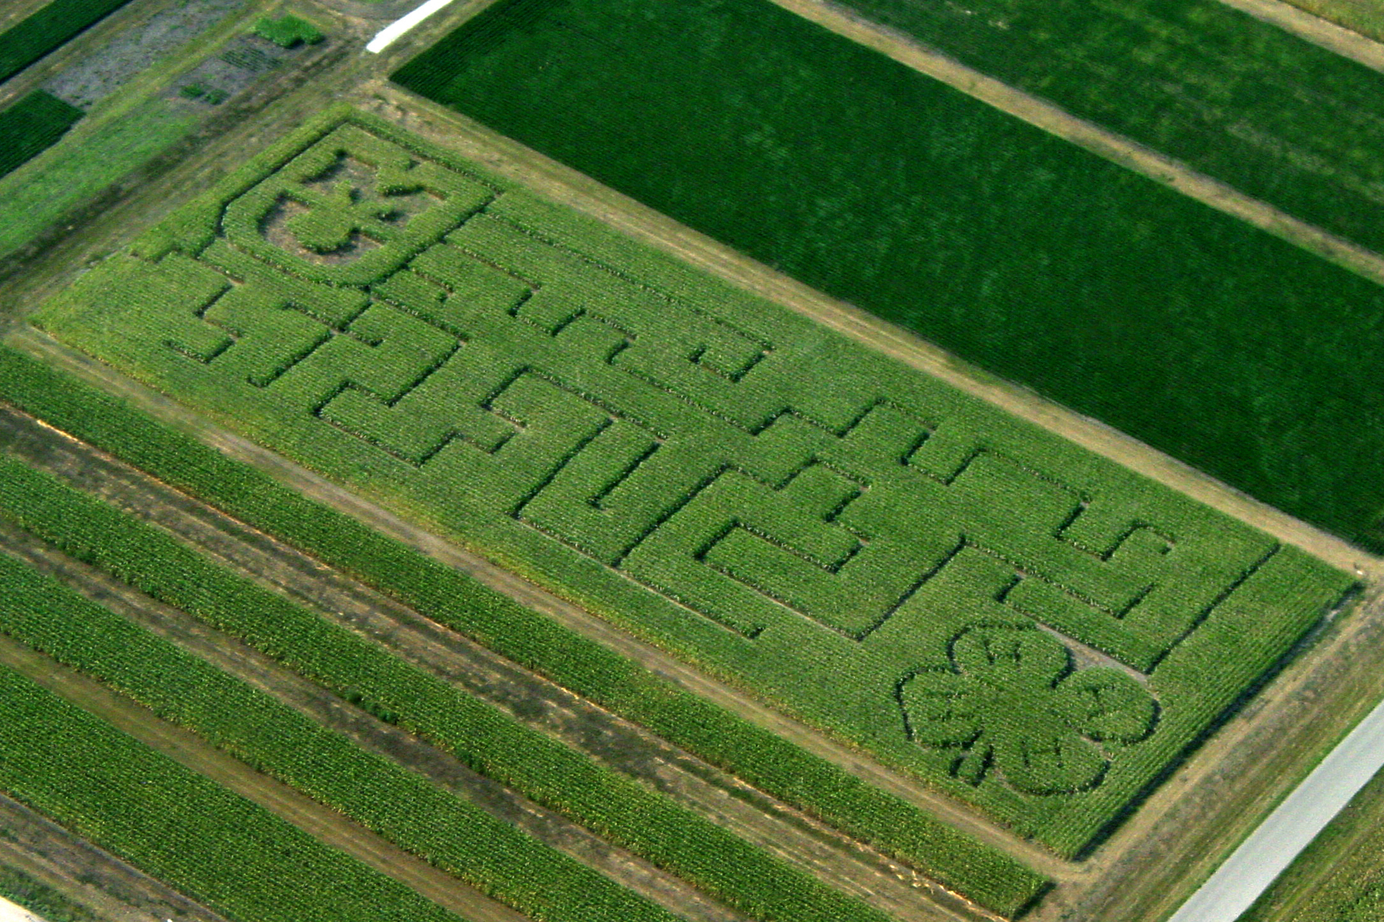

A kukorica labirintus hasznos időtöltést nyújthatna különösen akkor, ha a gyerekek jól éreznék magukat. Másképpen lehetne átjutni a labirintuson éjszaka. Fáklyákkal és zseblámpákkal indulnának el a látogatók a labirintusba.
3.2.1.2. Játszóházak
Sajátos fejlesztési lehetőséget és kulturális vonzerőt jelenthet a játszóházak hálózatának a kialakítása, amelyekben, a gyerekek különféle babákat (pólyás, fiúbaba, lánybaba, boszorkány, angyal) vagy állatfigurát (pillangó) készíthetnének. A kukoricacsutkát, a szemeket, és a csővégén kikandikáló „bajuszt” egyaránt felhasználhatják fantáziájuk szerint. A programot tovább lehetne bővíteni folkhétvégék szervezésével, amelyekben részt vehetnének zenekarok, táncosok, népművészek, kézművesek. A rendezvények célja lehetne, hogy minél többen találkozzanak a magyar – különös tekintettel a szatmári–beregi népművészet, népzene és néptánc értékeivel. A folkhétvégén népi kismesterségeket is be lehetne mutatni. Hagyományos módon történhetne a portékájuk kínálása, de a sátrak nagy részét műhellyé is alakulhatna erre a néhány napra. A látogatók nem csak vásárolhatnak, hanem a mesterek segítségével maguk is alkotókká válhatnak, ha csak rövid időre is.
3.2.1.3. Egyéb vendégváró programok
A vendégvárás nem kevés felkészültséget igényel, de eredményes munka esetén a haszon sem marad el. A vonzó attraktív programok gazdagítják az aktívan bekapcsolódó helyieket, fejlesztik a falu szolgáltatásait, kulturális örökségeket tárnak fel, illetve segítik azt megőrizni, végül pedig aktív társadalmi életet teremtenek.
A mozgalmasabb élet és ezzel az új életminőség lehetősége a fiatalok helyben maradását is jobban ösztönzi. E mellett látványosan javulhat a falu környezetének színvonala, már csak azzal is, hogy az öreg, pusztulásra ítélt épületek új funkciót nyerve, ismét érékessé válhatnak.

4. A jövő esélyei
A terjedelmi kötöttségek miatti rövid áttekintés alapján is arra lehet következtetni, hogy egy periférikus fekvésű, halmozottan hátrányos helyzetű, az ország északkeleti szegletében a magyar-román és a magyar-ukrán államhatárok mentén elhelyezkedő, jellegzetesen aprófalvas kistérségben, a gazdasági-társadalmi és természeti adottságok közül mindenekelőtt a mezőgazdasághoz kötődő, döntően tájspecifikus gazdálkodás, valamint - kivételes természeti értékei révén - a turizmus, közelebbről a kulturális (folk) és az ökoturizmus jöhet számításba, mint számottevő fejlesztési lehetőség. Ám a lehetőségek gyors realizálása csak önerőre alapozva szinte elképzelhetetlen ma még a térség számára. Hathatós külső erőforrások, hazai vagy uniós támogatás nélkül a lehetőségek csak lehetőségek maradnak, hosszú időre konzerválva a kialakult helyzetet.

FORRÁSOK

Antal, K. 1994.: A falusi turizmus, mint idegenforgalmi termék. Kereskedelmi Szemle 35. sz.
KSH 2001. évi népszámlálás. 6. és 21. kötet.
KSH Mezőgazdasági Statisztikai Évkönyv, 2001.
KSH Területi Statisztikai Évkönyv, 2002.
KSH Szabolcs-Szatmár-Bereg megyei Statisztikai Évkönyv, 2002.
Nagy J. et. al. 2001: Nagy János-Németh Tamás-Szabó József-Pásztor László-Dobos Attila, Tájgazdálkodási körzetek kialakítása a Keybig-féle „Átnézetes Talajismereti Térképsorozat” alapján, Debreceni Közlöny, 2001, 20–25 p.
Seléndy, Sz. (1997): Biogazdálkodás, az ökológiai szemléletű gazdálkodás kézikönyve, Mezőgazdasági Szaktanácsadás Kiadó, Bp. 1–232 p.

